青岛国际会展中心有限公司组织架构、主要职能、人员编制方案

全职人力110人*(不包括展览公司编制）
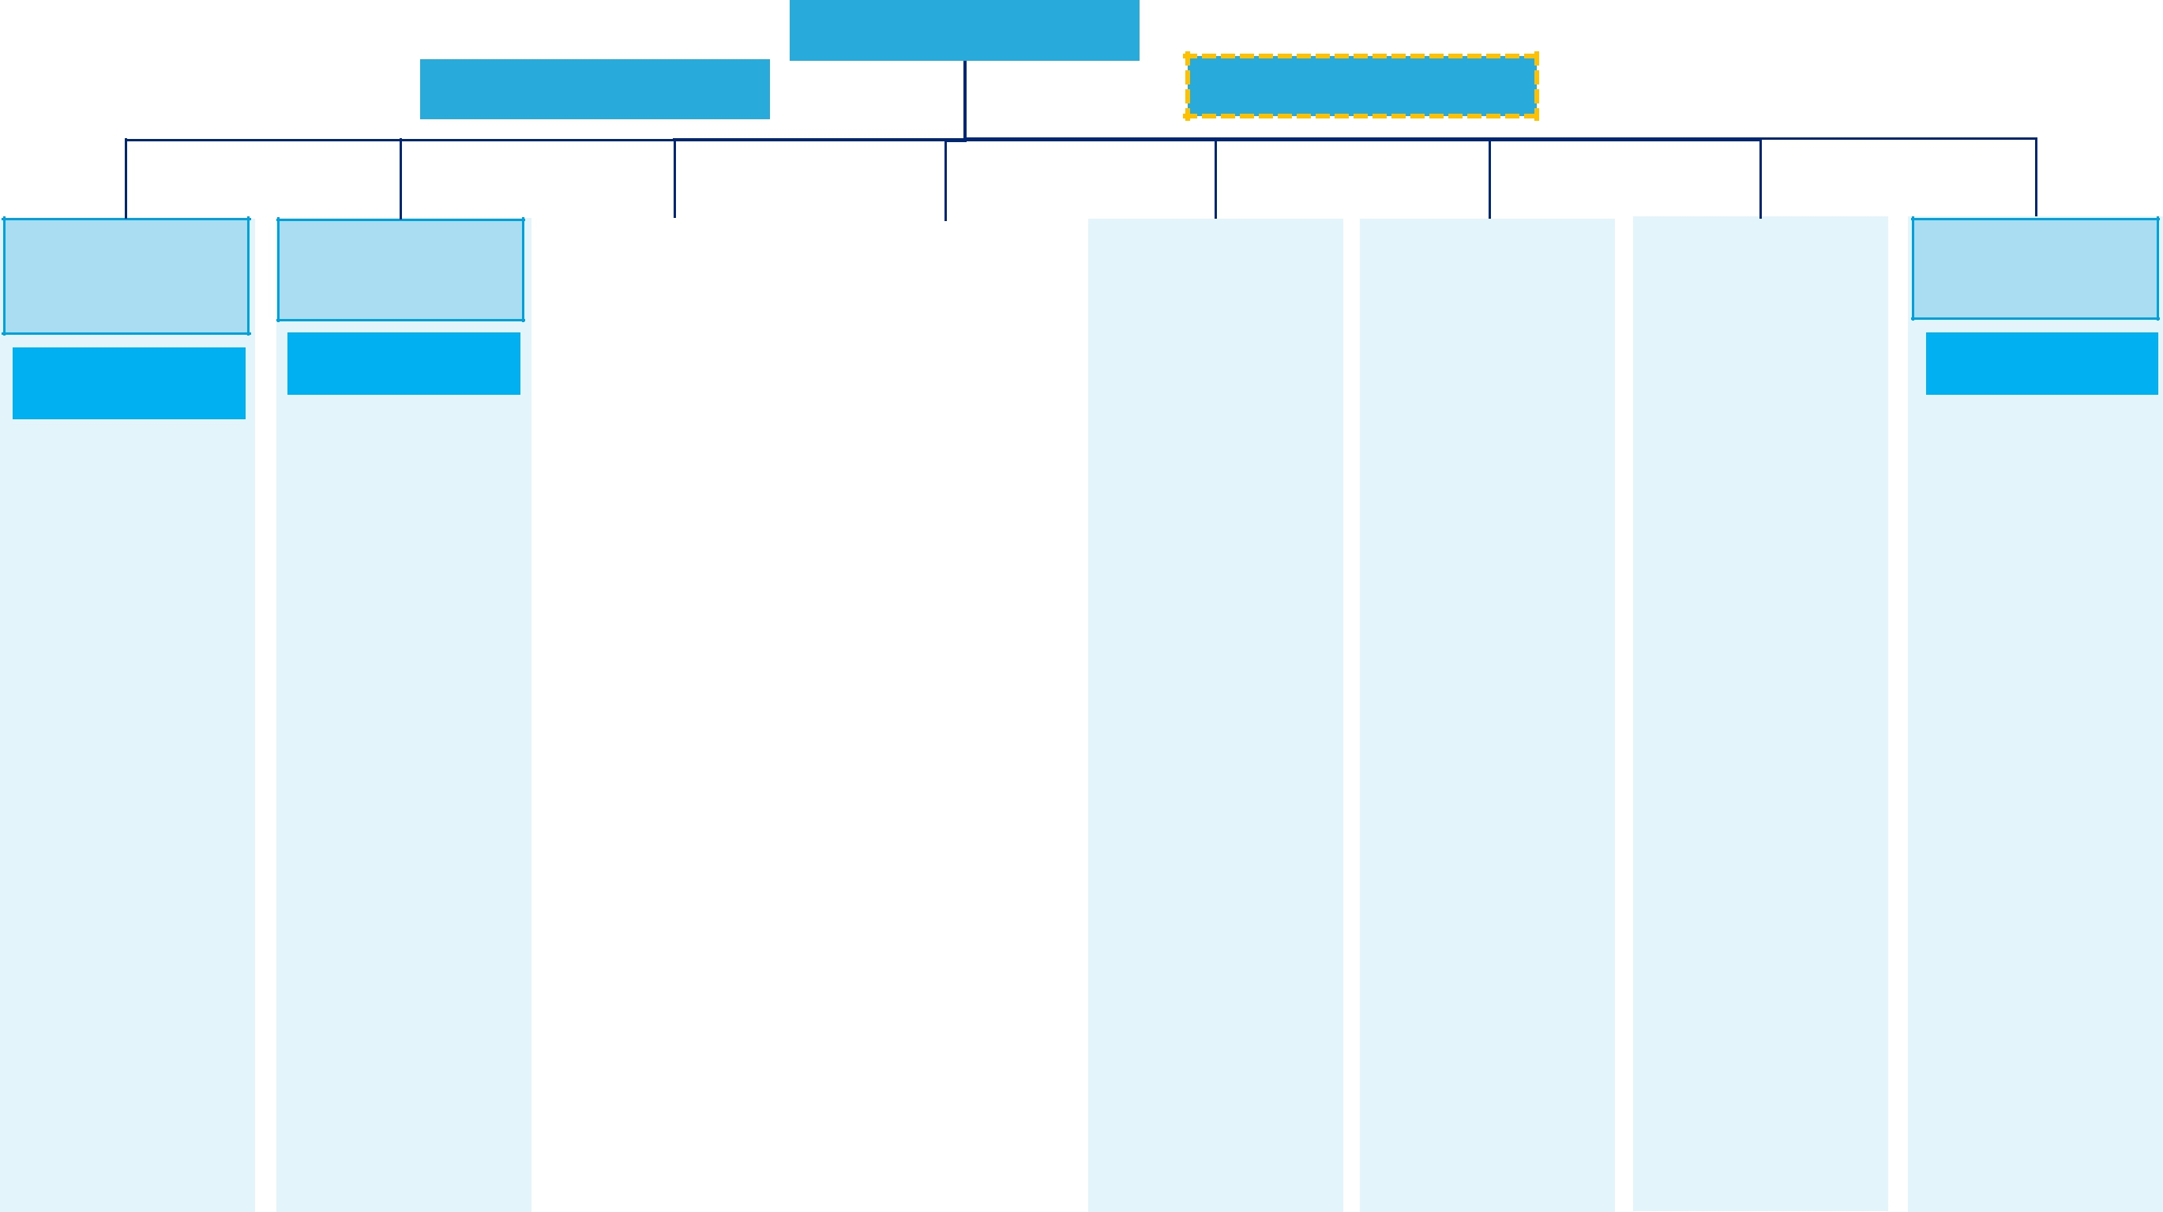
总经理岗1人

副总经理岗2人 其他领导人员

综合管理部编制22人

经理岗（1正2副）

- 部门管理

- 党群工作管理

- 规划管理

- 人力资源管理

- 企业文化

- 质量体系

- 采购

- 后勤管理

- 网站与设备管

理

- 办公和业务信息系统

- 展会信息接入

- 电子商务发展

- 文书督查和文秘宣传

财务部编制11人*

经理岗 (0正*1副)

- 部门管理

- 财务分析

与管理

- 财务风险

管理与内

部控制

- 会计管理

- 税务管理

- 收银管理

 |  |  | 展会经营部
 | 物业安保部 |  | 展会经营部
 | 编制12人 |  | 编制10人
 | 经理岗 (1正1副) |  | 经理岗 (1正1
 | 经理岗 (1正1副) |  | 副)
 | • 部门管理 |  | • 部门管理
 | • 物业保障 |  | • 经营分析
 | • 安保消防 |  | • 营销管理
 |  |  | • 项目管理

 | 现场部 |  | 展会服务部 |  |  | 广告工程部
 | 编制18人 |  | 编制19人 |  |  | 编制14人
 | 经理岗 (1正1副) |  | 经理岗 (1正2副) |  |  | 经理岗 (1正2
 | 经理岗 (1正1副) |  | 经理岗 (1正2副) |  |  | 副)
 | • 部门管理 |  | • 部门管理 |  |  | • 部门管理
 | • 搭建施工 |  | • 会议服务 |  |  | • 特装业务
 | • 电气施工 |  | • 餐饮供餐 |  |  | • 特装设计
 | • 现场服务 |  | • 商品售卖 |  |  | • 平面业务
 | • 现场美工 |  | 管理 |  |  | • 平面设计
 | • 仓库管理 |  | • 仓库管理
 | （本部门） |  | （本部门）

• 运载服务

展览公司

经理岗 (1正1副)

- 部门管理

- 自办展项

目管理

- 招展招商

- 市场推广

- 业务联系

协调

注：增加了1名党支部书记

